竹溪县中峰镇花桥中学2014学年八年级上学期物理期中考试试题(无答案)
考号： 姓名：

- 选择题（每小题2分，共30分）
1、某同学用毫米刻度尺先后三次测量一支铅笔的长度，测量的数据分别是183.0mm、183.4mm、183.4mm，那么这支铅笔的长度应该是（ ）
A.183.0mm B.183.1mm C.183.13mm D.183.4mm
2、2012年国际田联110m栏比赛送，刘翔以12秒97破赛会纪录夺得冠军。如果说赛场的主席台是运动的，所选的参照物是（ ）
A.刘翔 B.看台上坐着的观众 C.地面 D.刘翔前方立着的栏
3、某同学在百米赛跑中，测得他在50m处的瞬时速度为6m/s，16s末到达终点的瞬时速度为7.5m/s，则他在全程内的平均速度是（ ）
A.6m/s B.6.25m/s C.6.67m/s D.7.5m/s
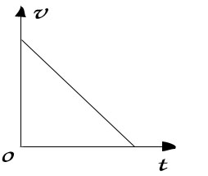
4、如图为一物体朝固定方向做直线运动的速度v与时间t的关系图像。在下列四种运动中，符合图像的是（ ）
A.汽车沿着直线自静止加速的过程
B.物体有静止自由竖直下落的过程
C.机车沿着直线运动，紧急刹车至静止的过程
D.保龄球在无摩擦力的水平面上，沿着直线滑动的过程

5、正常运行的客车速度是20m/s，这句话的意义是（ ）
A.客车每秒钟运动的速度是20m B.客车每秒钟通过的路程是20m/s
C.客车每秒钟通过的路程是20m D.客车通过的路程是20m
6、人耳能分清回声的条件是回声到达人耳比原声晚至少0.1s，你面向一高墙喊话，如果想分清回声，那么你和高墙之间的距离至少应（ ）
A.大于34m B.大于17m D.等于17m D.等于34m
7、使用MP3时，调节音量按钮是为了改变声音的（ ）
A.响度 B.音调 C.音色 D.频率
8、下面关于声现象的配对中，错误的是（ ）
A.“闻其声，知其人”——发声体不同，音色不同
B.“长啸一声，山鸣谷应”——次声波传播很远
C.“隔墙有耳”——固体也能传声
D.用超声波清洗眼镜——声波可以传递能量
9、关于温度计的使用，图3中正确的是（ ）
A.和 B.和
C.和 D.都正确
10、将一盆冰水混合物放在阳光下，在冰逐渐熔化的过程中（ ）
A.冰的温度上升，水的温度不变 B.水的温度上升，冰的温度不变
C.冰、水的温度都不变 D.冰、水的温度都上升
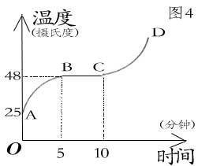
11、如图所示是物质在熔化时温度随时间变化的图像，下列图像中获得的信息不正确的是（ ）
A.这种物质是晶体，其熔点是48℃
B.在BC段物质处于固液共存状态
C.在BC段物质不吸收热量，温度不变
D.第10分钟后物质处于液态
12、下列关于蒸发和沸腾的说法正确的是（ ）
A.蒸发和沸腾都需要从外界吸收热量 B.蒸发和沸腾都可以在任何温度下进行
C.蒸发和沸腾都属于液化现象 D.蒸发的快慢与温度无关，沸腾时温度保持不变
13、下列现象与物态变化相对应的是（ ）
A.衣柜里的樟脑丸变小了——升华 B.冬天玻璃窗上的冰花——液化
C.夏天洒在地板上的水很快干了——凝固 D.冰箱冷冻室内壁的霜——汽化
14、下列现象发生的过程中，吸收热量的一组是（ ）
（1）春天，冰雪融化汇成溪流
（2）夏天，从冰箱里拿出来的饮料罐“出汗”
（3）秋天，清晨的雾在太阳出来后散去
（4）冬天，室外地面上出现了霜
A.(1)(2) B.(2)(4) C.(1)(3) D.(3)(4)
15、根据图表所提供的数据，在标准大气压下，以下判断正确的是（ ）
物质 | 熔点/℃ | 沸点/℃
酒精 | -117 | 78
水银 | -39 | 357
铅 | 328 | 1740
A.80℃的酒精是液态 B.气温接近-50℃时，应选用水银做温度计来测量液体
C.-39℃的水银吸热，温度可能不变 D.铅的凝固点是-328℃
二、填空题（每小题2分，共20分）
1、物理学里把（ ）的变化叫机械运动。同一个物体是运动还是静止的取决于所选的（ ），这就是运动和静止是（ ）
2、坐在教室里上课的同学以（ ）为参照物是运动的；坐在飞机上航行的乘客以（ ）
为参照物是静止的。
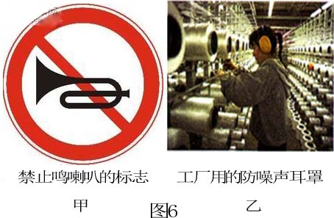
3、甲、乙两车作匀速直线运动，若两车在相同时间内经过的路程之比是2 ：3，则它们的速度之比是（ ）；若两车经过相同路程所用的时间之比是5 ：3，则速度之比是（ ）。
3、月考考场里，开考前监考老师正在强调考试要求。老师声音是由于声带的（ ）产生的，是通过（ ）传入考生的耳朵的。
4、物理学中用（ ）振动的次数——频率来描述物体振动的快慢
5、如图6所示，甲、乙分别是从（ ）、（ ）控制噪声的。

6、温度是用来表示物体（ ）程度的物理量。
7、北方的冬天，为了防止地窖的蔬菜冻坏，人们常常在地窖里放一桶水，这是利用水的（ ）能够（ ）热量不至于地窖温度太（ ）。
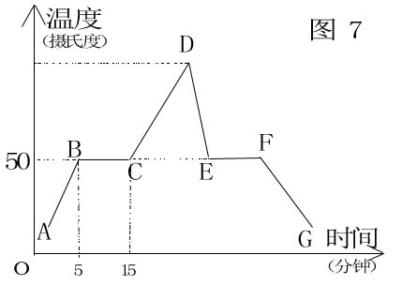
8、下雪不冷化雪冷,是因为雪熔化要（ ）；夏天,打开冰棒的包装纸,常常会看到冰棒冒“白气”,这是（ ）现象。
9、如图所示为一固体熔化、凝固曲线，回答下列问题。
（1）此固体在熔化过程中不断（ ）其温度（ ），所以它是晶体。
（2）此晶体熔化时间为（ ）min，熔点为（ ）℃。
（3）BC段为（ ）态，FG段为（ ）态。
10、汽化的两种方式是（ ）、（ ）。
三、实验题（1题11分，2题3分，3题6分，共20分）
1、小刚利用如图所示的装置，进行“测量小车运动的平均速度”实验，在实验过程中记录了如下数据，请根据所给数据完成下列问题：
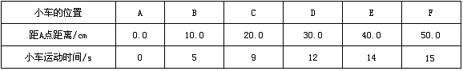
（1）该实验依据的原理是（ ）
（2）试验时，垫斜面的木块不宜太高，是为了（ ）在F点处放一个挡板是为了（ ）
（3）小车从B点运动到F点的平均速度是（ ）cm/s。
2、为了探究声音产生的原因，小明和小华一起做了几个实验：小明把手放在喉咙处，大声讲话，感觉喉头振动了；小华把发声的音叉放在水中，可以激起水花.
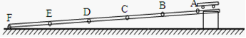
(1)通过对上面的种种实验现象的分析，你能得出的结论:（ ）.
- 小华同学用手使劲敲桌子，发出很大的响声，但是他看到桌子几乎没有振动，为了使看到的实验现象更明显，你的改进方法是：（ ）
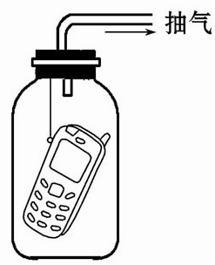
- 小明、小华等同学在探究完上述问题之后，又提出这样一个问题：声音是怎样从发声物体传播到远处的?针对这一问题，他们经过认真地思考，提出了两种猜想：
①声音要传播出去，需要物质作媒介；
②声音要传播出去，不需要物质作媒介；
究竟哪一种猜想是正确的呢?小明他们进行了如下的实验：
如图，随着向外不断抽气,结果发现手机
铃声越来越（ ）(填“大”或“小”)
由此现象可以推理：猜想（ ）是正确的.
(4)探究问题的过程通常有下列步骤：
A．提出猜想假设； B．分析归纳；
C．得出结论； D．实验研究；
E．发现并提出问题.
你认为小明他们的第二个探究活动依次采取的步骤是（ ）(填字母序号).
4、在“观察水的沸腾”的实验中，某实验小组得到下列
的实验数据。（见下表）
时间（min） | …… | 6 | 7 | 8 | 9 | 10 | 11 | 12 | 13 | 14 | 15 | ……
温度（℃） | …… | 95 | 96 | 97 | 98 | 98 | 98 | 95 | 98 | 98 | 98 | ……
（1）从记录的数据看出，在某一次观察记录中明显错误的是第（ ）分钟时的错误。
（2）从记录数据可得出的实验结论是：此时水沸腾的温度为（ ）℃。
（3）在水沸腾过程中水（ ）热。（填“吸”或“放”）
四、综合题（10分）
若声音在空气中的传播速度为V1，在钢轨中的传播速度为V2，有人用锤子敲了一下钢轨的一端，另一人在另一端听到两次声音的时间间隔为t，求钢轨的长度。

